Drage moje učenke in učenci 5.ab?
Ponovno prisrčno pozdravljeni. Verjamem, da ste se odpočili in nabrali novih moči. Srčno sem upala, da bomo po počitnicah morda pa le spet skupaj, a življenje se vrti drugače in morda bomo mogli to šolsko leto zaključiti na daljavo. Kakorkoli že bo, najpomembnejše je, da ostanemo zdravi in, da imamo pred seboj cilj: TUDI SAMOSTOJNO SE ZMOREM NAUČITI VELIKO.
Kot ste že obveščeni, bomo v mesecu maju ocenjevali. Ker smo v tem ocenjevalnem obdobju (11.3.) pisali pisni preizkus znanja, bo ocenjevanja manj, saj imate v veliki večini že ENO oceno. Kaj to pomeni? Najprej boste ocenjeni tisti, ki niste pisali pisnega preizkusa znanja in tisti, ki ste pisni preizkus znanja pisali negativno. Potem še tisti, ki ste med oceno in pred zaključevanjem se bom pogovorila še z vsemi ostalimi.
PREVERJANJE IN OCENJEVANJE ZNANJA
- VPRAŠANJE IZ PREIZKUSA ZNANJA 2 ( tisti, ki preizkusa niste pisali ali ste pisali negativno) PROSIM, natančno si poglejte analizo in popravo pisnega preizkusa znanja v spletni učilnici
- OPIS SOBE ( svoje sobe ali sobe na sliki); natančno se naučite svojo predstavitev sobe ( predstavitve, ki sem vam jih popravila), poimenujte in opišite pohištvo v sobi, povejte kje je in kakšno je)
!!! za lažjo pripravo na to vprašanje, preverite in utrdite znanje o opisu sobe z učnim listom na linku:
https://www.liveworksheets.com/worksheets/en/English_as_a_Second_Language_(ESL)/There_is_-_there_are/There_is_-_there_are_na601gy
Učni list shrani in preveri svoje znanje. Vprašanja so postavljene od najlažjega do najtežjega.
- BEDROOM oglej si učni list, reši naloge, končaj z FINISH in potem CHECK MY ANSWERS; učni list shrani in :
- Poimenuj predmete / pohištvo/ šolske potrebščine v sobi
- Opiši predmete/ pohištvo/ šolske potrebščine v sobi ( barva, velikost, kje so,…)
- Opiši sliko ( there is/are… )

- WHAT IS THERE IN THE FRIDGE?
- Poimenuj živila v hladilniku
- Povej kaj rad ješ/ česa ne maraš
- Povej kaj je tvoja najljubša jed ( my favourite food is fish. )
- Opiši kaj je v hladilniku (There is a/ an…, there are some… there isn't a/ an/ any…. .)

- OPIS LAS/ OČI/ OBRAZA IN POČUTJA)
!!! znam poimenovati osnovne dele telesa in povedati kakšne imam lase, oči, ( I have got short dark brown hair and blue eyes

Reši učna lista in podobnega nariši in zapiši v zvezek zase ( rešeno nalogo mi pošlji do 8.5.)

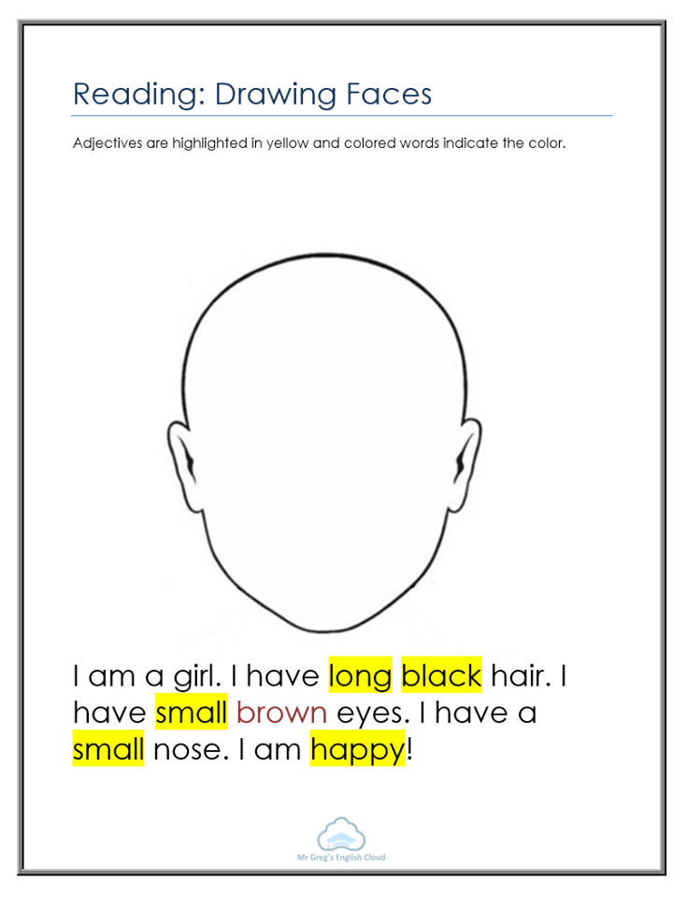
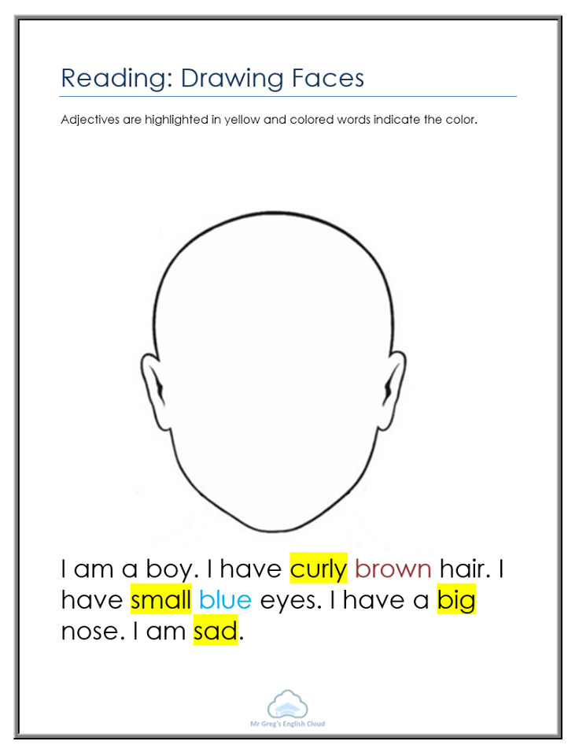

ME/ JAZ

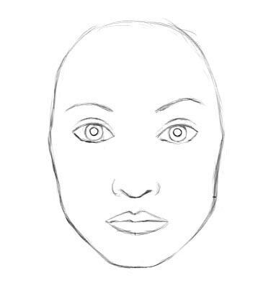

!!! PROSIM PONOVITE ŠE : DAYS OF THE WEEK ( Monday, Tuesday, Wednesday, Thursday, Friday, Saturday, Sunday) in MONTHS ( January, February, march, April, May, June, July, August; September, October, November, December ; https://folio.rokus-klett.si/?credit=SuperMinds2UC&pages=72-73 ali učbenik, stran 73, naloga 1,2
!!! Dneve in mesece prepišite v zvezek. Zapišite tudi, kdaj imate rojstni dan.
Primer: My birthday is in May.

!!! Če česarkoli ne razumete, potrebujete pomoč ali imate vprašanje mi PIŠITE. USTNO OCENJEVANJE BOMO IZVAJALI OB SREDAH MED 9.00 in 11.00 URO. Način ocenjevanja bom sporočila.

Lep in uspešen teden.
Vaša učiteljica Bernarda

